湖南邵阳市武冈二中物理八年级下册期末考试专题测评
考试时间：90分钟；命题人：教研组
考生注意：
1、本卷分第I卷（选择题）和第Ⅱ卷（非选择题）两部分，满分100分，考试时间90分钟
2、答卷前，考生务必用0.5毫米黑色签字笔将自己的姓名、班级填写在试卷规定位置上
3、答案必须写在试卷各个题目指定区域内相应的位置，如需改动，先划掉原来的答案，然后再写上新的答案；不准使用涂改液、胶带纸、修正带，不按以上要求作答的答案无效。
第I卷（选择题 20分）
一、单选题（10小题，每小题2分，共计20分）
1、积极承担家务劳动是中学生应具有的品德。小明同学从超市购买了一箱质量为5kg的鸡蛋，并进行了下列估测，其中最符合事实的是（ ）
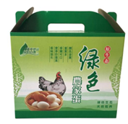
A．箱内约有80个鸡蛋 B．一个鸡蛋的直径约为6dm
C．一个鸡蛋重约为5N D．鸡蛋的密度约为2g/cm³
2、如图所示，当从管的一端吹气时，A管中的液面会下降，B管中的液面会上升。下列现象产生的原理与此实验原理相同的是（ ）
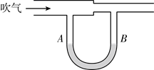
A．热气球升空
B．风沿窗外的墙面吹过，窗口悬挂的窗帘飘向窗外
C．用吸管喝酸奶
D．用抽水机把井中的水抽上来
3、下列关于简单机械说法正确的是（ ）
A．功率越大的机械做功越快
B．定滑轮不仅能改变力的大小而且能改变力的方向
C．使用滑轮组不仅省力而且省功
D．做功越多的机械其机械效率越高
4、眼睛好像一架照相机。晶状体和角膜的共同作用相当于凸透镜，如图所示表示的是来自远处的光经小强眼球折光系统的光路示意图。下列分析正确的是（ ）
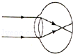
A．小强的眼睛是近视眼，应配凸透镜做成的眼镜
B．小强的眼睛是近视眼，应配凹透镜做成的眼镜
C．小强的眼睛是远视眼，应配凸透镜做成的眼镜
D．小强的眼睛正常，无须配戴眼镜
5、手机扫描二维码，相当于给二维码照了一张照片，如图是手机扫描物品上的二维码，登录网址、查看物品相关信息，下列说法中正确的是（ ）
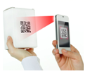
A．二维码位于摄像头的一倍焦距和二倍焦距之间
B．物体上的二维码是光源
C．二维码位于摄像头的二倍焦距以外
D．当二维码超出手机上设定的方框时，物品不动，把手机靠近物品
6、如图所示为一种常用核桃夹，用大小相同的力垂直作用在B点比A点更易夹碎核桃，这说明为的作用效果与（ ）
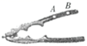
A．力的作用点有关 B．力的方向有关
C．力的大小有关 D．受力面积有关
7、如图所示，将实心铁块（ρ_{铁}>ρ_{水}）挂在弹簧测力计下，当铁块下表面与水面相平时，铁块开始缓慢下降。若容器中水足够深，在铁块接触容器底前，能正确反映弹簧测力计示数F和铁块下表面到水面距离h关系的图像是（ ）
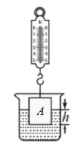
A．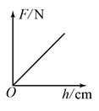 B．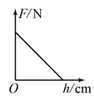
C．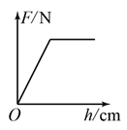 D．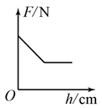
8、把弹簧测力计一端固定，另一端用5N的力拉它时，弹簧测力计的示数为5N；若将弹簧测力计的固定端取下，两端各施一个5N的拉力使弹簧测力计静止，如下图所示，此时弹簧测力计示数是（ ）
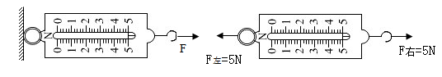
A．5N B．0N C．10N D．2.5N
9、关于光学知识说法不正确的是（ ）
A．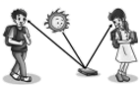 漫反射同样遵守光的反射定律
B．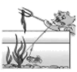 小猫叉不到鱼，是因为它看到的是鱼变深的实像
C． 手影是手挡住了光沿直线传播的路径
D．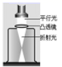 说明凸透镜对光有会聚作用
10、图中的两个容器中盛有同种相同质量的液体，容器底部受到液体的压强分别为P_{A}、P_{B}，容器底部受到液体的压力分别为F_{A}、F_{B，}则（ ）
​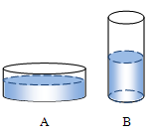​
A．P_{A}=P_{B} B．P_{A}＞P_{B} C．F_{A}=F_{B} D．F_{A}＞F_{B}
第Ⅱ卷（非选择题 80分）
二、填空题（10小题，每小题3分，共计30分）
1、如图所示，强力吸盘挂钩吊起两块砖头而不滑落，每块砖的质量约为2.5kg，吸盘与墙壁的接触面为35cm²，当时的大气压为1´10⁵Pa，两块砖的总重力是 N；墙壁对吸盘的摩擦力为 N，吸盘受到的大气压力是 N；若大气压增加，墙壁对吸盘的摩擦力 。（g=10N/kg）
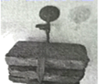
2、两物体A和B的质量分别为M和m（M＞m），用跨过定滑轮的轻绳相连，A静止在水平地面上，如图所示，不计绳重和摩擦，地面对A的作用力大小为 。
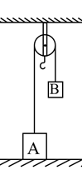
3、如图所示，拨动左边的弹性片，它能将右边的塑料片弹走，塑料片上的小钢球
（填“会”或“不会”）随塑料片一起飞走，这是由于小钢球具有 的缘故。
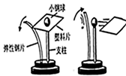
4、轻质木杆AB可以绕O点转动，OA∶OB＝3∶1，A端细线下挂300N的重物静止在水平地面上，若使木杆保持水平位置，且重物对水平地面的压力为零，在B点要用 N的力竖直向下拉。此木杆为 （填“省力”或“费力”或“等臂”）杠杆。
5、2021 年4月23日，中国人民解放军海军成立72周年，大型驱逐舰一一大连舰正式服役，其排水量达1.2万吨，则该驱逐舰在海面上航行时受到的浮力是 N，海面下5m处受到海水的压强是 Pa，当舰载机离舰后，舰身会 （ 选填“上浮”、“下沉”或“保持不变”）。（g取10 N/kg， 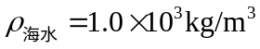 ）
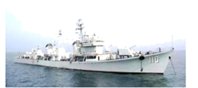
6、如图所示，大威拿出手机对着关闭的屏幕，看到了自己的 （填“虚”或“实”）像。保持手机到眼睛的距离不变，开启屏幕打开手机前置摄像头，大威通过摄像头成的像与屏幕关闭时成的像相比 （填“变大”、“变小”或“不变”）。
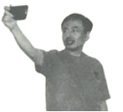
7、如图所示，一艘轮船在甲海洋中航行，水面在轮船上的A位置。当该轮船驶入乙海洋中时，水面在轮船上的B位置。设轮船的总质量不变，轮船在甲、乙两海洋中所受浮力分别为F₁和F₂，甲、乙两海洋的海水密度分别为ρ₁和ρ₂。则F₁ F₂，ρ₁ ρ₂。（都选填“＞”、“＜”或“＝”）
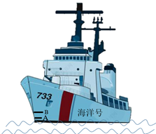
8、如图为托里拆利实验，可知当地的大气压相当于 mmHg柱产生的压强；若竖直提升玻璃管，管口未离开水银面，则水银面上方的水银柱高度 （选填“升高”、“降低”或"不变"）；标准大气压相当于760mmHg柱产生的压强，在图大气压下，水的沸点 100°C（选填“大于”、“小于"或“等于”）.
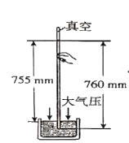
9、起重机的钢绳吊着 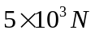 的重物，先以0.5m/s的速度匀速上升，后静止在空中，再以1m/s的速度匀速下降，不计空气阻力，在这三个运动状态下，钢绳对重物的拉力分别为 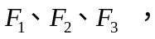 则 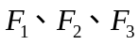 大小关系为F₁ F₂ F₃（选填“＞”、“＜”或“＝”）.
10、现有20包大米，总质量为120kg。小明想尽快将它们搬上10m高处的库房。如图13为小明可以提供的用于搬动物体的功率与被搬运物体质量之间的关系图象。由图分析可知，他为了尽可能快地将大米搬上库房，他每次应搬 包。若每次下楼时间是上楼时间的一半，则他最快完成搬运务并返回原地所用的时间为 s。(g取10Nkg)
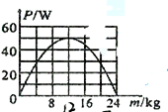
三、计算题（3小题，每小题10分，共计30分）
1、如图所示，重力不计的木棒可绕支点O无摩擦转动，支点距左端L₁=0.5m距右端L₂=0.2m。当把A、B两物体用细绳分别挂在木棒的两个端点上时，木棒在水平位置平衡。已知A为质量为2kg的正方体，B为边长0.1m，密度8×10³kg/m³的正方体。（g=10N/kg）
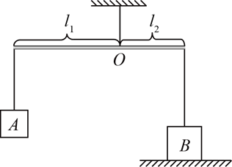
（1）绳子对A的拉力F_{A}；
（2）绳子对B的拉力F_{B}；
（3）正方体B对地面的压强p。
2、小张同学用如图甲所示装置将重18N的空吊篮A提升到一定高度，绳子C能承受的最大拉力为40N，施加的拉力F随时间t变化关系如图乙所示，A上升的速度v随时间t变化关系如图丙所示，忽略绳重及摩擦。求：
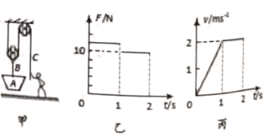
（1）动滑轮的重力；
（2）第2s内拉力F的功率；
（3）该装置提升重物时的最大机械效率。
3、为了倡导绿色出行，城区投放了大量的公共自行车。小明骑着公共自行车出行，在水平路面上匀速骑行900m，所用时间为3min。已知人与车总质量为60kg，每个轮胎与地面接触面积为100cm²。g取10N/kg，求：
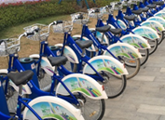
（1）自行车行驶的速度为多少m/s?
（2）人和自行车受到的总重力是多少？
（3）骑行时，自行车对路面的压强为多大？
四、实验探究（2小题，每小题10分，共计20分）
1、小华和小红同学通过实验探究凸透镜成实像的规律，他们在光具座上固定焦距为f的凸透镜，取高度为8厘米的物体进行实验。调节好实验装置后，他们分别取不同的物距u、并移动光屏找像，每次都使光屏上的像最清晰，将相应的像距v、成像情况记录在表一、表二中：
表一
序号 | 物距u(厘米) | 像距v(厘米) | 像高h'(厘米)
1 | 32.0 | 14.4 | 3.6
2 | 25.0 | 16.7 | 5.3
3 | 22.0 | 18.3 | 6.7
表二
序号 | 物距u(厘米) | 像距v(厘米) | 像高h'(厘米)
4 | 19.0 | 21.1 | 8.9
5 | 15.0 | 30.0 | 16.0

6 | 12.0 | 60.0 | 40.0
（1）分析比较实验序号1、2、3或4、5、6数据中物距u、像距v及成像的变化情况，可得出的初步结论是：凸透镜成实像时， ；
（2）分析比较实验序号1、2或3数据中物距u与像距v的大小关系及成像情况，可得出的初步结论是：凸透镜成实像、且 时，所成的像是缩小的；
（3）小红同学计算了表一中物距与像距之和，由此得出结论：凸透镜成实像时，物距与像距之和越小，成的像越大；小华通过分析比较实验序号4、5和6，判断小红的结论是 （选填“正确”、“错误”）的；
（4）小华进一步分析比较表一和表二中物距与像距之和，提出了一个猜想：“当物距与像距之和最小时，可能会成等大的实像”。为了验证该猜想，他们应将物距设定在 厘米的范围内继续进行实验。
2、小明探究“凸透镜成像的规律”的实验时，实验器材有：光具座、凸透镜、蜡烛、光屏、火柴等。
（1）如图甲所示，一束平行光平行于主光轴射入凸透镜移动光屏，在光屏上得到一个最小最亮的光斑，则该凸透镜的焦距为 cm。
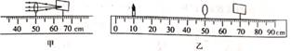
（2）实验时，把凸透镜固定在光具座50cm刻度线处，小明将蜡烛移至光具座上10cm刻度线处如图乙所示，移动光屏，直到烛焰在光屏上成清晰的像，则该像是倒立、 （选填“放大”“缩小”或“等大”)的实像。应用这一成像特点可制成的光学仪器是 (选填“照相机”“投影仪”或“放大镜”)。
（3）小明又将蜡烛移至光具座上25cm刻度线处，为在光屏上再次得到清晰的像，应将光屏向 透镜的方向移动；成清晰像后小明把一个凹透镜放在蜡烛和凸透镜之间若要在光屏上再次成清晰的像则需要将光屏向透镜的方向 透镜的方向移动。(均选填“靠近”或“远离”)。
（4）小明将蜡烛移至光具座上40cm刻度线处，移动光屏，发现不能在光屏上得到像，为了观察此时成像特点，请你写出接下来的操作是 ；小明将蜡烛继续靠近透镜，看到的像将 （选填“变大“”变小“或”不变“）

以上内容仅为本文档的试下载部分，为可阅读页数的一半内容。如要下载或阅读全文，请访问：https://d.book118.com/068064117045006032

